编程实践环节环境测试代码（初/高中）

1.基本使用须知
针对编程实践环节提供三段参考代码及配套文件：
- onnx模型的图片推理，输出推理结果；
- opencv打开摄像头，显示画面；
- 发送MQTT消息到siot服务器；
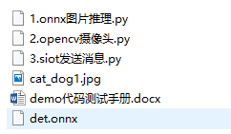

2.测试步骤
- 运行操作说明：
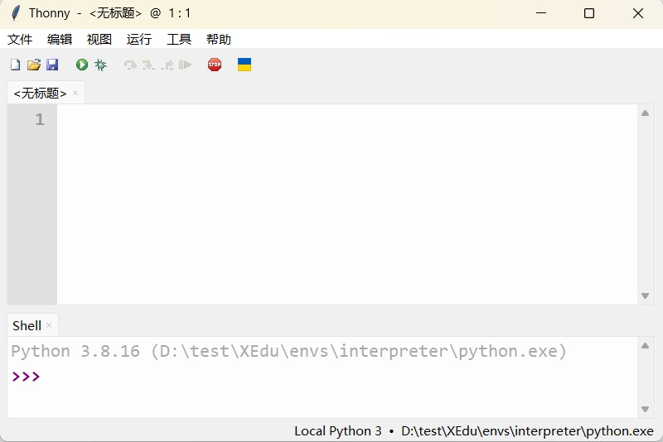
打开桌面的XEdu根目录，直接运行Thonny 编辑器.bat打开Thonny 编辑器； 点击绿色按钮即可运行当前脚本。

- 测试onnx模型推理：
用Thonny 编辑器打开“1.onnx图片推理.py”进行运行测试。此代码可实现指定一个用于目标检测任务的onnx模型，对指定的图片进行模型推理并输出推理结果。如运行正常便出现下图所示界面。
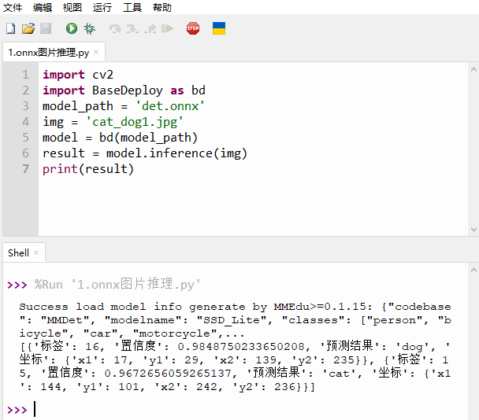
- 测试opencv摄像头：
给电脑连接摄像头，用Thonny 编辑器打开“2.opencv摄像头.py”进行测试。此代码可实现打开摄像头并显示画面。如运行正常便出现下图所示界面。按q键退出。
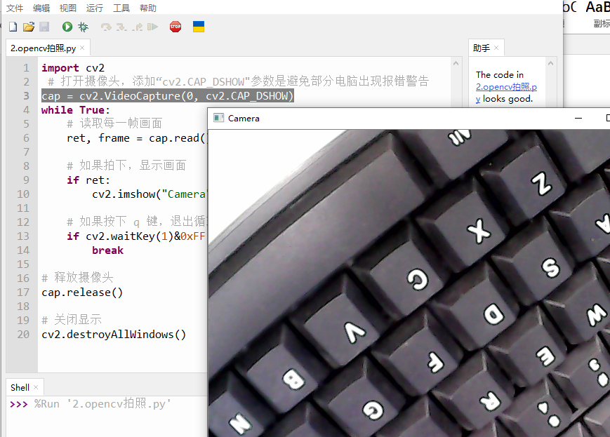
- 测试siot：
首先启动siot。打开桌面的SIoT1.2文件夹，直接双击运行该文件夹中的SIoT_windows_1_2.exe，注意不要关闭，运行界面如下：
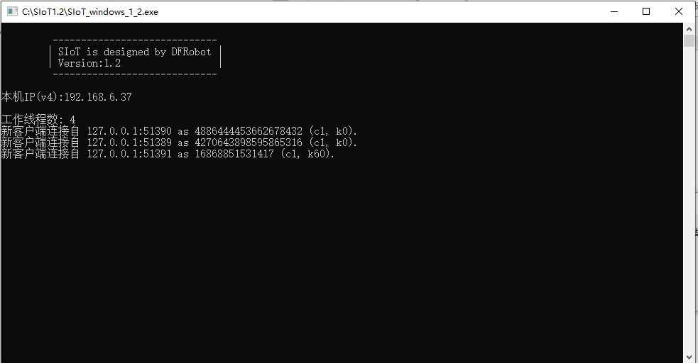
用Thonny编辑器打开“3.siot发送消息.py”进行测试。此代码可实现发送MQTT消息到siot服务器，每隔一秒发送一次。如运行正常便出现下图所示界面。
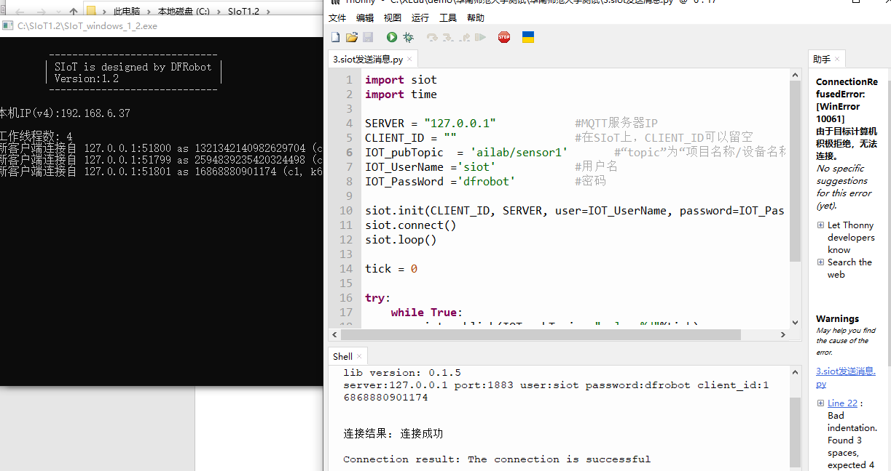
此时可打开浏览器（建议使用谷歌浏览器）前往127.0.0.1:8080打开SIoT（请注意不要关闭SIoT_windows_1_2.exe），账号siot，密码dfrobot，点击设备列表，再点击ailab项目右侧的查看消息，即可观察到有消息正在一次次发送至SIoT服务器（如下图所示）。
